# SSH框架（网页和手机）：

JSP配合Struts：Web，典型的SSH架构

Servlet：手机，通过简单修改(调用Bean)实现功能，不需要JSP和Struts

JSP和Servlet共用Spring和Hibernate

# 表关联关系

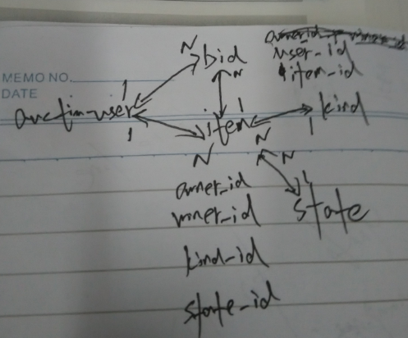

## 1.1 model类设置

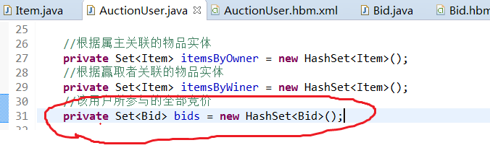

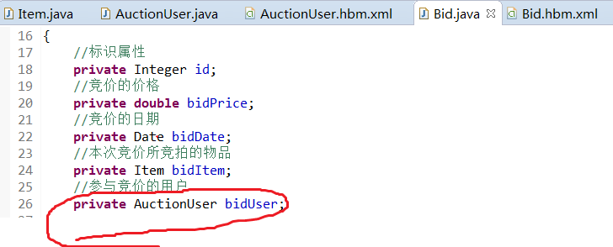

## 1.2 hbm.xml设置

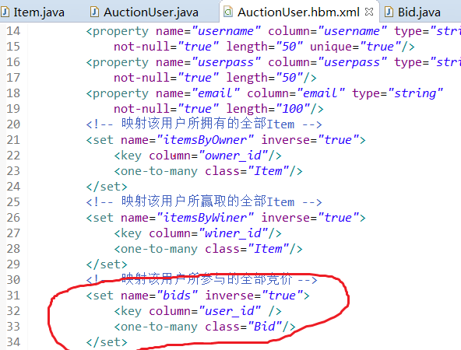

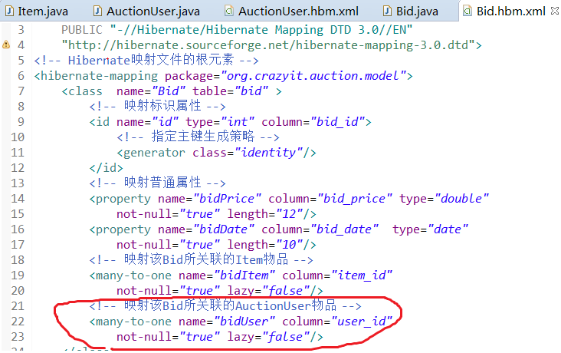

## 1.3 表结果

auction_user: 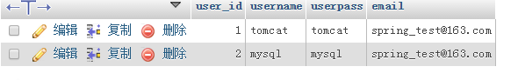

bid: 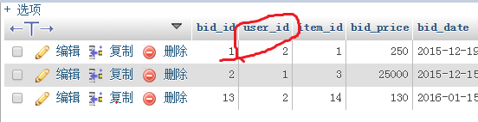

列被加在many端

## 1.4 sql查询

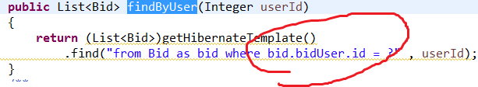

# 2. 权限认证（登陆验证）

## 2.1 Web通过拦截器

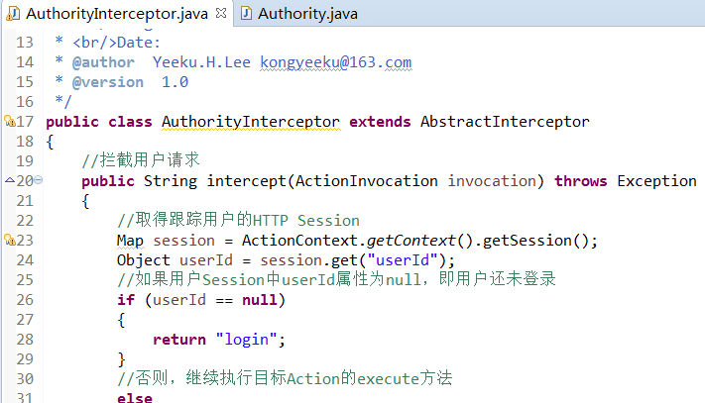

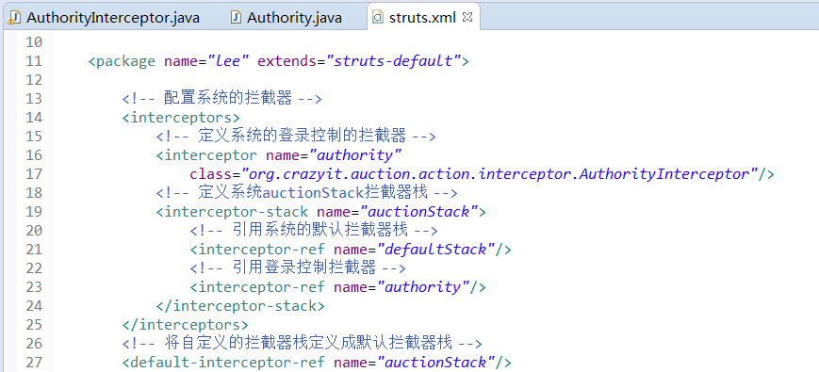

## 2.2 手机通过过滤器

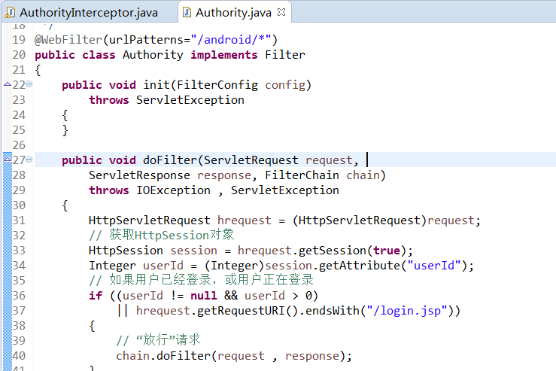

# 3. 国际化

## 3.1 全局国际化

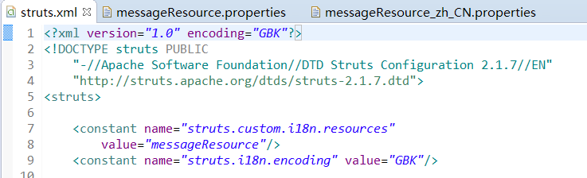

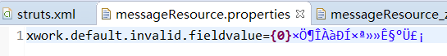

## 3.2 局部国际化（针对每个action）



# 4. Action验证

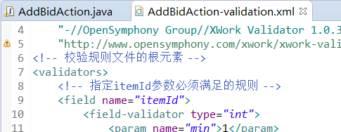

# 5. 异常处理

## 5.1 自定义异常

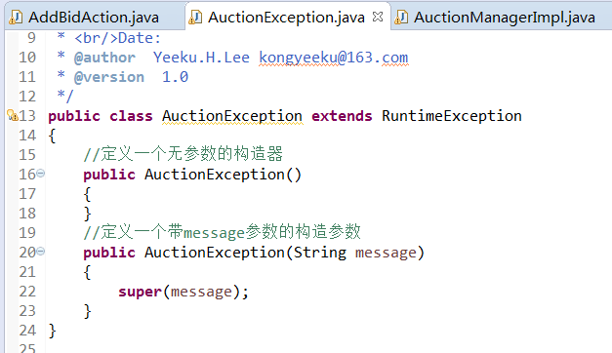

在service实现中使用自定义的异常：

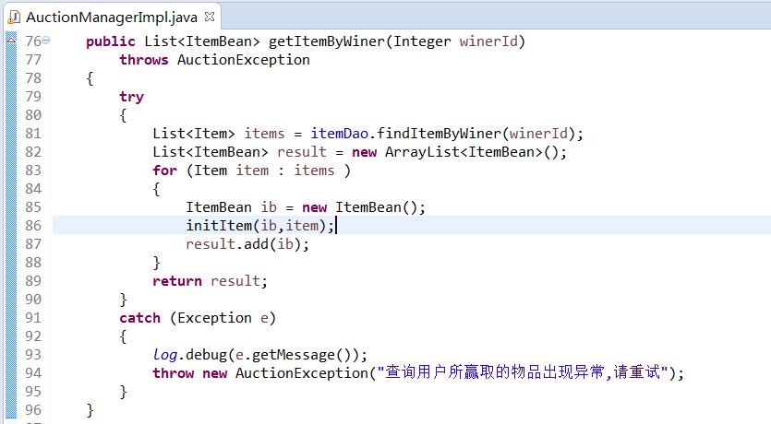

## 5.2 本身异常

在Action中使用本身异常：

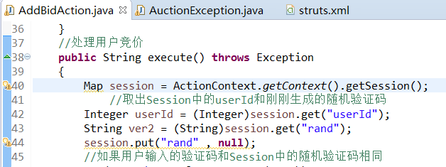

## 5.3 异常处理

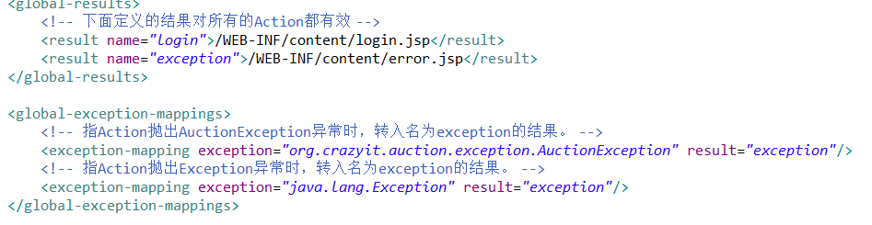

# 6. log使用

在抛出自定义异常前使用log（详细使用见开发注意文档）：

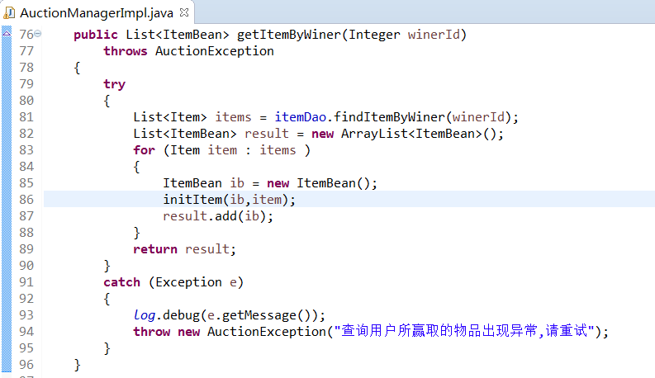

# 7. ehcache使用

（详细使用见开发注意文档）

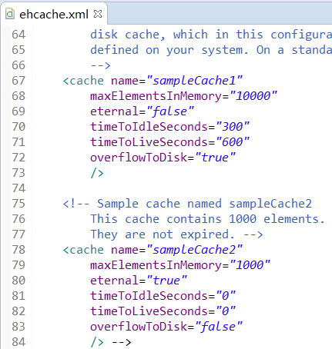

# 8. sitemesh使用

## 8.1 过滤器设置

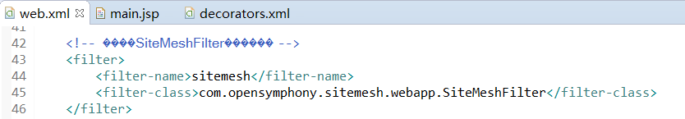

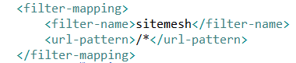

## 8.2 母版页设计

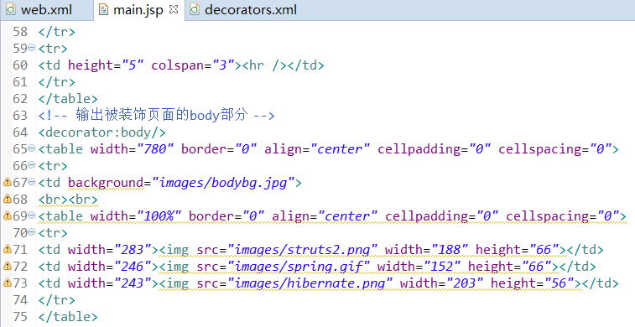

## 8.3 默认装饰配置文件

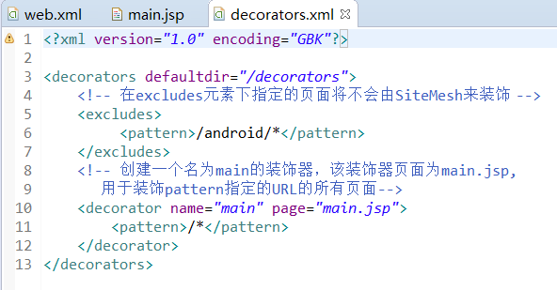

# 9. 任务调度ScheduledTimerTask

## 9.1 Spring bean配置

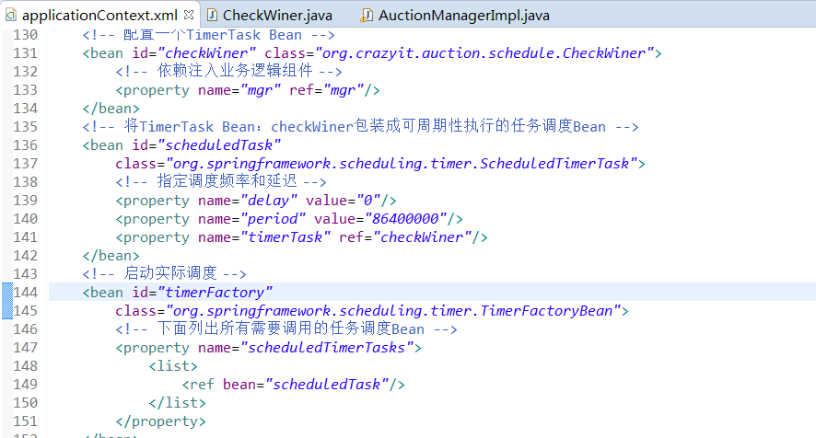

## 9.2 bean编写

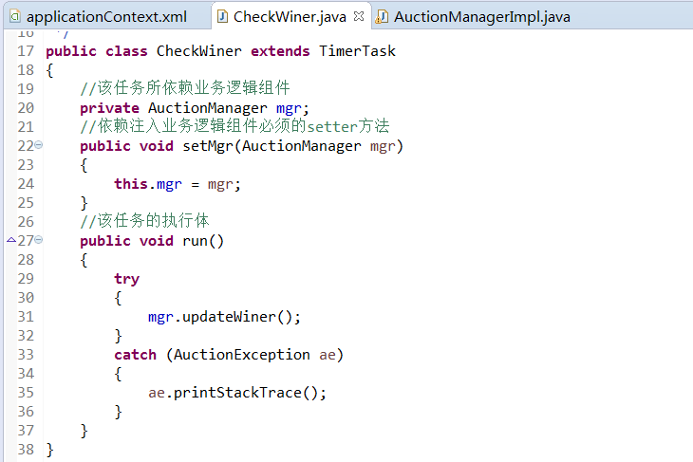

## 9.3 具体实现代码编写

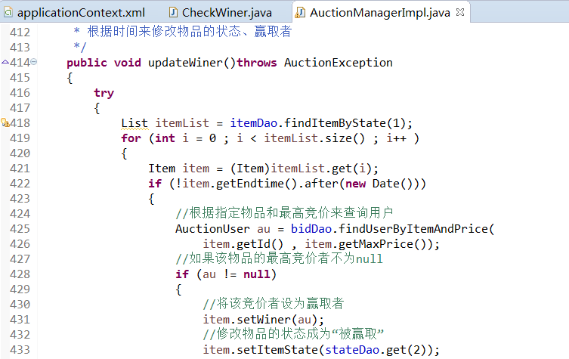

# 10. 验证码

## 10.1 web.xml配置

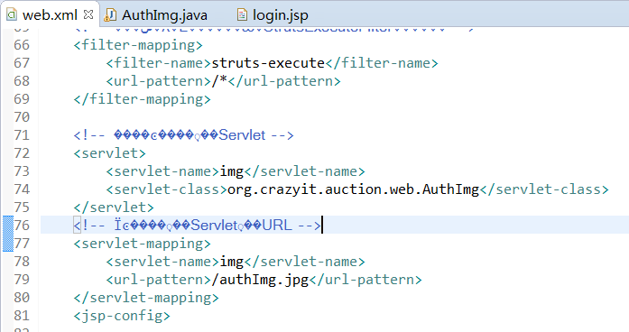

## 10.2 servlet编写

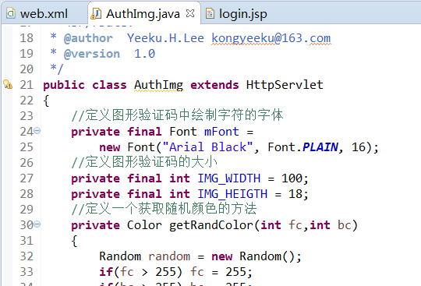

## 10.3 页面img src指向

